**Содержание**

Введение

1. Выбор объекта и разработка плана проведения экспертизы качества столового белья

1.1 Изучение требований технической документации

1.2 Изучение тенденций развития ассортимента столового белья

1.3 Проведение патентных исследований

1.4 Конкретизация назначения и функций изделия

1.5 Выбор объекта экспертизы качества

1.6 Определение основных компонентов функционального процесса

2. Выбор номенклатуры для оценки качества столового белья

3. Оценка качества столового белья

3.1 Обоснование и выбор методов оценки показателей качества столового белья

3.2 Оценка уровня качества с применением функции желательности

Заключение

Список использованных источников

**Введение**

Текстильные товары – одна из важнейших групп промышленных товаров как по объему выпускаемой продукции, так и по удельному весу в товарообороте. К данной группе товаров относится и столовое белье.

Ассортимент столового белья сегодня достаточно разнообразен и включает сувенирную продукцию, скатерти, салфетки и наборы из них. Новым веянием в ассортименте штучных изделий являются такие изделия как напероны и мулетоны. Кроме того, в производстве текстильных материалов используются новые виды модификаций химических волокон и нитей, обладающих улучшенными свойствами, новые виды заключительной отделки материалов. Расширяется ассортимент столового белья также благодаря выпуску продукции различных размеров, волокнистого состава, переплетений, колористического оформления и назначения [1], [2].

В Республике Беларусь наиболее известными производителями столового белья являются РУПГП «Оршанский льнокомбинат» (г. Орша), ОАО «Речицкий текстиль» (г. Речица), ОАО «Лента» (г. Могилев) и др.

Современный период развития экономики Республики Беларусь характеризуют активное развитие рыночных отношений, предпринимательства, динамизм внешнеэкономической деятельности республики. Идут процессы насыщения рынка разнообразными товарами отечественного и зарубежного производства с одновременным усилением конкуренции стран и производителей. Регулирующая роль рынка, как известно, чрезвычайно жесткая: предприятия, которые не уделяют должного внимания качеству товара, рынок уничтожает. Повышение качества и конкурентоспособности товаров текстильной промышленности стало стратегической задачей всех отечественных производителей [3].

Качество продукции – совокупность свойств и характеристик продукции, которые придают ей способность удовлетворять обусловленные или предполагаемые потребности.

Качество текстильных товаров формируется в процессе проектирования и производства и поддерживается на стадиях обращения и эксплуатации. Поэтому успешное решение проблемы повышения качества столового белья возможно только при наличии системы управления качеством, охватывающей все стадии жизненного цикла изделий.

Для оценки уровня качества текстильных изделий должны быть использованы показатели эксплуатационных, гигиенических, эстетических свойств и технологические показатели. Оценка контроля качества включает в себя совокупность операций и осуществляется с помощью экспертизы [4].

Экспертиза потребительского качества товаров – специфический вид деятельности по анализу и оценке качества товара с целью совершенствования качества и структуры ассортимента. Цель такой экспертизы – на основе анализа качества товаров определить их потребительскую ценность, т.е. социальную эффективность, удобство пользования, безопасность потребления, эстетическое совершенство и т.д.

Объектом экспертизы являются потребительские свойства изделий, проявляющиеся непосредственно при эксплуатации продукции.

Субъектом экспертизы потребительских свойств обычно выступает группа квалифицированных специалистов-экспертов, систематизирующих ценностные предпочтения и проводящих анализ и оценку потребительских свойств.

Критерии, используемые мри анализе и оценке потребительских свойств, подразделяются на общие и конкретные. Общие критерии – это сложившиеся в обществе ценностные представления и нормы. Конкретные критерии - это реальные требования к качеству изделий данного вида, содержащиеся в нормативных документах, а также базовые образцы и показатели, принятые за исходные при сравнительном анализе и оценке потребительских свойств изделий.

Эксперты используют специфические средства и методы. Специфическим средством экспертной деятельности являются профессиональные знания эксперта.

К техническим средствам экспертизы относятся различные приборы, инструменты, шкалы и др.

Выбор методов измерительно-расчетных и экспертных осуществляется с учетом оптимального их соотношения, т.е. не за счет замещения одних другими, а за счет их совмещения для повышения объективности оценки.

Результатом экспертной деятельности является оценка качества изделий, а в конечном счете - тот полезный эффект, который получает потребитель от эксплуатации (потребления) изделия [5].

Целью данной курсовой работы является разработка теоретической базы для проведения экспертизы качества столового белья.

Задачами курсовой работы являются:

* выбор объекта и разработка плана проведения экспертизы качества столового белья, в том числе изучение требований ТНПА к данной группе товаров, изучение тенденций развития ассортимента, проведение патентных исследований;
* выбор номенклатуры для оценки качества столового белья, обоснование и выбор методов оценки показателей качества столового белья;
* оценка качества столового белья.

**1. Выбор объекта и разработка плана проведения экспертизы качества столового белья**

столовое белье качество экспертиза

**1.1 Изучение требований технической документации**

Столовое белье относится к ассортименту текстильных товаров, не относящихся к одежде. Качество столового белья в первую очередь зависит от качества тканей, из которых оно изготавливается. Сорт, внешний вид, физико-механические показатели качества столового белья напрямую связаны с соответствующими показателями тканей. Поэтому анализ требований технических нормативных правовых актов (далее ТНПА) к данной группе товаров следует начинать с анализа требований к тканям. Кроме технических требований к сырью необходимо изучить также ТНПА на готовую продукцию, на методы контроля, систему показателей качества, маркировку, упаковку. Результаты анализа требований ТНПА к столовому белью приведены в таблице 1.1.

**Таблица 1.1 – Требования ТНПА к столовому белью**

|  |  |  |
| --- | --- | --- |
| Обозначение ТНПА | Наименование ТНПА | Объект ТНПА |
| 1 | 2 | 3 |
| ГОСТ 15.007-88 | Продукция легкой промышленности. Основные положения | Система разработки и постановки продукции на производство, художественно-эстетические показатели качества |
| СТБ 1049-97 | Продукция легкой промышленности. Требования безопасности и методы контроля | Показатели безопасности |
| СТБ 638-2001 | Изделия штучные. Общие технические условия [1] | Технические требования к скатертям, салфеткам |
| СТБ 782-2002 | Изделия швейные штучные из лоскута. ОТУ | Технические требования к штучным изделиям из лоскута |
| СТБ 954-94 | Полотна текстильные. Термины и определения пороков | Пороки внешнего вида текстильных полотен |
| СТБ ИСО 3758-2001 | Изделия текстильные. Маркировка символами по уходу | Требования к маркировке изделий, символы по уходу за изделием |
| СТБ ИСО 3759-2001 | Материалы текстильные. Подготовка, нанесение меток и измерений проб текстильных материалов и одежды при испытании по определению изменений линейных размеров | Подготовка, нанесение меток и измерений проб текстильных материалов при испытании по определению изменений линейных размеров |
| ГОСТ 9.060-75 | Единая система защиты от коррозии и старения. Ткани. Метод лабораторных испытаний на устойчивость к микробиологическому разрушению | Метод лабораторных испытаний тканей на устойчивость к микробиологическому разрушению |
| ГОСТ 9.802-84 | Единая система защиты от коррозии и старения. Ткани и изделия из натуральных, искусственных, синтетических волокон и их смесей. Метод испытаний на грибостойкость | Метод испытания текстильных материалов на грибостойкость |
| ГОСТ 161-86 | Ткани хлопчатобумажные, смешанные и из пряжи химических волокон. Определение сортности | Метод определения сортности тканей, пороки внешнего вида тканей |
| ГОСТ 187-85 | Ткани чистольняные, льняные и полульняные. Определение сортности | Метод определения сортности тканей, пороки внешнего вида тканей |
| ГОСТ 1408-78 | Изделия штучные чистольняные, льняные и полульняные. Определение сортности | Определение сортности штучных изделий |
| ГОСТ 3811-72 | Материалы текстильные. Ткани, нетканые полотна и штучные изделия. Методы определения линейных размеров, линейной и поверхностной плотностей. | Методы определения линейных размеров, линейной и поверхностной плотностей |
| ГОСТ 3813-72 | Материалы текстильные. Ткани и штучные изделия. Методы определения разрывных характеристик при растяжении | Методы определения разрывных характеристик при растяжении |
| ГОСТ 3814-81 | Полотна текстильные. Метод определения осыпаемости | Метод определения осыпаемости текстильных материалов |
| ГОСТ 3816-81 | Полотна текстильные. Методы определения гигроскопических и водоотталкивающих свойств | Методы определения влажности, гигроскопичности, капиллярности, водопоглощаемости, водоупорности |
| ГОСТ 7000-80 | Материалы текстильные. Упаковка, маркировка, транспортирование и хранение | Требования к маркировке текстильных товаров, упаковка, транспортирование, условия хранения |
| ГОСТ 7780-78 | Ткани и штучные изделия льняные и полульняные. Нормы устойчивости окраски и методы ее определения | Технические требования к устойчивости окраски |
| ГОСТ 7913-76 | Ткани и штучные изделия хлопчатобумажные и смешанные. Нормы устойчивости окраски и методы ее определения | Технические требования к устойчивости окраски |
| ГОСТ 8737-77 | Ткани и штучные изделия хлопчатобумажные, из пряжи химических волокон и смешанные. Первичная упаковка и маркировка | Требования к маркировке и упаковке текстильных материалов и изделий из них |
| ГОСТ 8837-83 | Материалы текстильные. Методы определения вязкости растворов целлюлозы | Методы определения вязкости растворов целлюлозы |
| ГОСТ 9470-71 | Изделия штучные хлопчатобумажные, из пряжи химических волокон и смешанные. Определение сортности | Определение сортности штучных изделий |
| ГОСТ 9913-90 | Материалы текстильные. Методы определения стойкости к истиранию | Методика определения стойкости к истиранию, применяемое оборудование |
| ГОСТ 10138-93 | Ткани чистольняные, льняные и полульняные бельевые. ОТУ | Технические требования к тканям |
| ГОСТ 10530-79 | Изделия штучные текстильные декоративные. ОТУ | Характеристика текстильных декоративных изделий, технические требования |
| ГОСТ 10550-93 | Материалы текстильные. Полотна. Методы определения жесткости при изгибе | Методы определения жесткости при изгибе |
| ГОСТ 10641-88 | Ткани и штучные изделия текстильные. Нормы допускаемых отклонений по показателям поверхностной плотности и числу нитей на 10 см | Нормы допускаемых отклонений по показателям поверхностной плотности и числу нитей на 10 см |
| ГОСТ 10878-70 | Материалы текстильные. Линейная плотность в единицах текс и основной ряд номинальных линейных плотностей | Линейная плотность в единицах текс и основной ряд номинальных линейных плотностей |
| ГОСТ 11039-84 | Ткани льняные и полульняные пестротканые и кислованные. ОТУ | Технические требования к тканям |
| ГОСТ 11207-65 | Ткани текстильные. Классификация норм изменения размеров после мокрой обработки | Нормы изменения размеров после мокрой обработки |
| ГОСТ 12023-93 | Материалы текстильные. Полотна. Метод определения толщины | Метод определения толщины, применяемые средства измерений |
| ГОСТ 12453-77 | Ткани и штучные изделия чистольняные, льняные и полульняные. Первичная упаковка и маркировка | Требования к маркировке и упаковке текстильных материалов и изделий их них |
| ГОСТ 14067-91 | Материалы текстильные. Метод определения величины перекоса | Метод определения величины перекоса |
| ГОСТ 14326-73 | Ткани текстильные. Метод определения пиллингуемости | Методика определения пиллингуемости, применяемое оборудование |
| ГОСТ 30 386-95 | Материалы текстильные. Предельно допустимые концентрации свободного формальдегида | Предельно допустимые концентрации свободного формальдегида |
| ГОСТ 16733-71 | Ткани текстильные. Метод определения стойкости к истиранию на сгибах | Метод определения стойкости к истиранию на сгибах |
| ГОСТ 17922-72 | Ткани и штучные изделия текстильные. Метод определения раздирающей нагрузки | Метод определения раздирающей нагрузки, применяемое оборудование |
| ГОСТ 18054-72 | Материалы текстильные. Метод определения белизны | Методика определения белизны |
| ГОСТ 18055-72 | Материалы текстильные. Методы определения разнооттеночности | Методика определения разнооттеночности |
| ГОСТ 18976-73 | Материалы текстильные. Метод определения стойкости к истиранию | Метод определения стойкости к истиранию, применяемое оборудование |
| ГОСТ 19204-73 | Полотна текстильные. Метод определения несминаемости | Методы определения несминаемости |
| ГОСТ 19616-74 | Ткани и трикотажные полотна. Метод определения удельного поверхностного электрического сопротивления | Метод определения удельного поверхностного электрического сопротивления, применяемое оборудование |
| ГОСТ 20566-75 | Ткани и штучные изделия текстильные. Правила приемки и метод отбора проб | Порядок приемки штучных изделий, методы отбора проб для проведения испытаний |
| ГОСТ 22730-87 | Полотна текстильные. Метод определения раздвигаемости | Метод определения раздвигаемости |
| ГОСТ 23351-78 | Полотна декоративные. ОТУ | Технические требования к декоративным полотнам |
| ГОСТ 25617-83 | Ткани и изделия льняные, полульняные, хлопчатобумажные и смешанные. Методы химических испытаний | Методы химических испытаний |
| СТБ 948-94 | Материалы и изделия текстильные. Обозначения по содержанию сырья | Требования к маркировке, обозначению по содержанию сырья |
| ГОСТ 27323-87 | Материалы текстильные. Метод определения устойчивости окраски к химчистке | Метод определения устойчивости окраски к химчистке |
| ГОСТ 29298-92 | Ткани хлопчатобумажные и смешанные бытовые. ОТУ | Технические требования к хлопчатобумажным тканям |
| ГОСТ 30084-93 | Материалы текстильные. Первичная маркировка | Первичная маркировка |
| ГОСТ 30157.0-95 | Полотна текстильные. Методы определения изменения размеров после мокрых обработок или химической чистки. Общие положения | Описание метода, способы определения |
| ГОСТ 30157.1-95 | Полотна текстильные. Методы определения изменения размеров после мокрых обработок или химической чистки. Режимы обработок | Режимы обработок при определении изменения размеров после мокрых обработок или химической чистки |
| ГОСТ 21220-75 | Скатерти и салфетки чистольняные, льняные и полульняные. ОТУ | Технические требования к столовому белью |
| ГОСТ 9733.0-83 | Материалы текстильные. Общие требования к методам испытаний устойчивости окрасок к физико-химическим воздействиям | Общие требования к методам испытаний устойчивости окрасок к физико-химическим воздействиям |
| ГОСТ 9733.1-91 | Материалы текстильные. Метод испытания устойчивости окраски к свету | Метод испытания устойчивости окраски к свету |
| ГОСТ 9733.3-83 | Материалы текстильные. Метод испытания устойчивости окраски к свету в условиях искусственного освещения | Метод испытания устойчивости окраски к свету в условиях искусственного освещения |
| ГОСТ 9733.4-83 | Материалы текстильные. Метод испытания устойчивости окраски к стиркам | Метод испытания устойчивости окраски к стиркам |
| ГОСТ 9733.27-83 | Материалы текстильные. Метод испытания устойчивости окраски к трению | Метод испытания устойчивости окраски к трению |

По данным таблицы 1.1 можно сделать вывод, что наиболее значимыми показателями для столового белья являются стойкость к истиранию по плоскости и на изгибах, устойчивость окраски к различным видам воздействий, эстетические показатели, показатели безопасности и т.д. эти показатели должны быть учтены при выборе номенклатуры показателей качества.

**1.2 Изучение тенденций развития ассортимента столового белья**

Классический ассортимент столового белья включает скатерти, салфетки и другие предметы сервировки стола.

В основном скатерти изготавливают из хлопчатобумажных, льняных, полульняных и смешанных тканей.

Хлопчатобумажные скатерти относятся к подгруппе мебельно-декоративных тканей. Вырабатывают их из кардной крученой пряжи средней толщины, жаккардовым или ворсовым переплетением, а также полушелковыми с использованием по утку вискозных нитей. В зависимости от толщины применяемой пряжи и структуры полотна ткани различают скатерти облегченные – 200-310 г/м2 и тяжелые – 410-700г/м2. Скатерти преимущественно пестротканые.

Скатерти занимают значительный удельный вес в ассортименте льняных тканей. Вырабатывают их из камчатного льняного и полульняного полотна. Различают скатерти, подрубленные по краям, с ажуром и бахромой. В подрубленных скатертях обрезанные стороны подогнуты два раза и прошиты, ширина подрубки 6 мм, кромки не подрубают. В скатертях с ажуром все четыре стороны подогнуты и заделаны ажурным швом. Скатерти с бахромой имеют с четырех сторон бахрому длиной обычно 7 см. Скатерти бывают квадратные и прямоугольные. Размеры их от 135X135 до 280X170 см. В зависимости от назначения скатерти подразделяют на столовые, чайные и декоративные.

Столовые скатерти бывают только белые, жаккардового переплетения. Камчатные скатерти отличаются белизной, блеском, практичны в эксплуатации. Они имеют один сложный рисунок, вытканный по всей площади скатерти. Камчатные скатерти каждого вида (артикула) вырабатывают нескольких рисунков (от 3 до 15) и размеров (от 2 до 4). Скатерти одного артикула имеют определенный рисунок, который, как правило, не повторяется на изделиях другого артикула.

Чайные скатерти предназначены для сервировки чайного стола, применяют их и как декоративные. В зависимости от внешнего оформления эти скатерти подразделяют на белые с цветной каймой, клетчатые, суровые и цветные.

Белые скатерти с цветной каймой используют для сервировки обеденного и чайного стола. Цветная кайма имеет обычно яркую расцветку, скатерть может быть с цветными просновками такого же цвета, но светлых тонов.

Клетчатые скатерти оформлены красочным рисунком в виде клеток, вырабатывают их из белой и цветной пряжи, полотняным переплетением, только подрубленными.

Суровые скатерти предназначены в основном для повседневного употребления. Они очень практичны, имеют красивый внешний вид. Вырабатывают их из сурововареной или сурововареной и полубелой пряжи средней и вышесредней толщины.

Цветные скатерти изготовляют из цветной уточной пряжи и белой (или полубелой) основной, светлых, нежных тонов.

Декоративные скатерти красочно оформлены, выпускаются пестротканые, жаккардового переплетения, с бахромой или подрубленные. В последнее время в производстве столового белья для отделки часто применяется вышивка.

Салфетки относятся к группе столового белья и по назначению подразделяются на столовые — белые, размером от 36X36 до 62X62 см; чайные — белые с цветной каймой, цветные и клетчатые, размером от 32X32 до 36X36см; настольные (для покрытия столиков) — белые, размером 80X80 см. Салфетки бывают льняные и полульняные, подрубленные, с ажуром и осыпкой. Вырабатывают их из пряжи и нитей тех же видов, что и скатерти, входят в те же прейскурантные группы. Большинство видов салфеток изготовляют жаккардовым переплетением, клетчатые чайные — полотняным переплетением.

Скатерти и салфетки выпускают в виде штучных изделий и в виде комплектов (приборов, гарнитуров).Приборы предназначены для сервировки обеденного ичайного стола на 6, 8 и 12 человек. Каждый прибор состоит из скатерти и салфеток, одинаковых по структуре, цвету и оформлению. Кроме того, льняные камчатные скатерти и салфетки поступают в продажу в виде настольного набора (гарнитура), состоящего из скатерти, 6 салфеток (36X36 см), дорожки (36X120 см), наподносника (78X98 см) и 8 подстаканников (18X18 см) [1], [3], [4].

Новым в ассортименте столового белья являются напероны и мулетоны.

Наперон – верхняя маленькая скатерть, которая шьется из ткани, обычно сочетающейся по фактуре с тканью основной скатерти, но контрастной по цвету. Стелить его можно под углом или по периметру стола. Он предохраняет скатерть от загрязнения, истирания и имеет дополнительную эстетическую функцию.

Мулетон – специальное покрытие на стол (махровая с латексом ткань), выполняется обычно с эластичной тесьмой, чтобы скатерть не скользила и не деформировалась. Мулетон предохраняет поверхность стола от повреждений, воздействия высоких температур, впитывает влагу, поглощает звуки при перестановке предметов сервировки на столе.

**1.3 Проведение патентных исследований**

Патентное исследование представляет собой исследование технического уровня и тенденций развития объектов техники (машин, приборов, материалов, веществ, технологических процессов и др.), их патентоспособности, патентной чистоты, конкурентоспособности на основе патентной и другой научно-технической информации.

Прежде, чем приступать к разработке или внедрению какого-либо новшества, фирма-производитель должна выявить все известные аналоги, определить тенденции развития в данной области техники, удостовериться, не подпадает ли разрабатываемый объект под действие исключительных прав других лиц, а также принять меры по правовой защите своей продукции, закрепить за собой право на созданный объект интеллектуальной собственности.

Целью поиска при проведении патентных исследований являлось выявление патентов на изобретения, полезные модели в области материаловедения исходных материалов для производства столового белья, технологии производства материалов и изделий.

В ходе патентных исследований глубиной 5 лет в стране поиска Республике Беларусь были выявлены следующие патенты на изобретение в исследуемой области, заявки на изобретение и полезные модели:

1. Заявка на изобретение: швейная машина, содержащая головку и размещенные в ней стежкообразующие механизмы, связанные с главным валом машины, имеющим кривошип механизмов нитепритягивателя и иглы и зубчатый барабан передачи движения от главного вала механизмам челнока и транспортирования материала, подшипники для установки главного вала в корпусе головки, наружные обоймы которых размещены в проточках корпуса, отличающаяся тем, что кривошип и зубчатый барабан имеют ступицы с отверстиями под главный вал, а внутренние обоймы подшипников напрессованы на них.
2. Патент на изобретение:

1. Вышивальный полуавтомат (рисунок 1.3), содержащий швейную головку, включающую рукав с установленным в нем главным валом, игловодитель, размещенный в рукаве с возможностью вертикального перемещения, кинематически связанный с главным валом, имеющий средство сцепления с одним из иглодержателей, игольницу, смонтированную на рукаве с возможностью поступательного перемещения параллельно оси главного вала, привод игольницы, иглодержатели с закрепленными на нижних концах иглами, смонтированные в игольнице с возможностью сцепления с игловодителем, устройства сцепления иглодержателей с игловодителем, нитепритягиватели, устройство для удержания игольных ниток, не участвующих в вышивании, отличающийся тем, что содержит устройство для фиксации игольницы в виде подпружиненной пластины с треугольным вырезом на конце, охватывающим одну из втулок, закрепленных на игольнице, установленной в направляющих рукава и кинематически связанной с электромагнитом.

2. Полуавтомат по п. 1, отличающийся тем, что привод игольницы содержит шаговый электродвигатель, закрепленный на рукаве, червячную передачу, на валу колеса которой закреплен кривошип с роликом, имеющий возможность сцепления с рейкой, закрепленной на игольнице.

3. Полуавтомат по п. 1, отличающийся тем, что нитепритягиватели выполнены в виде рычагов с отверстиями для ниток, закрепленных на втулках с пазами, которые размещены на валике, установленном в рукаве с возможностью вращения, при этом одна из втулок с пазами охватывает стержень, жестко прикрепленный к валику и кинематически связанный с главным валом.

4. Полуавтомат по п. 1, отличающийся тем, что устройство для удержания игольных ниток, не участвующих в вышивании, выполнено в виде крючка, приводимого в движение от шагового электродвигателя и закрепляющего концы игольных ниток между двумя удерживающими пластинами.

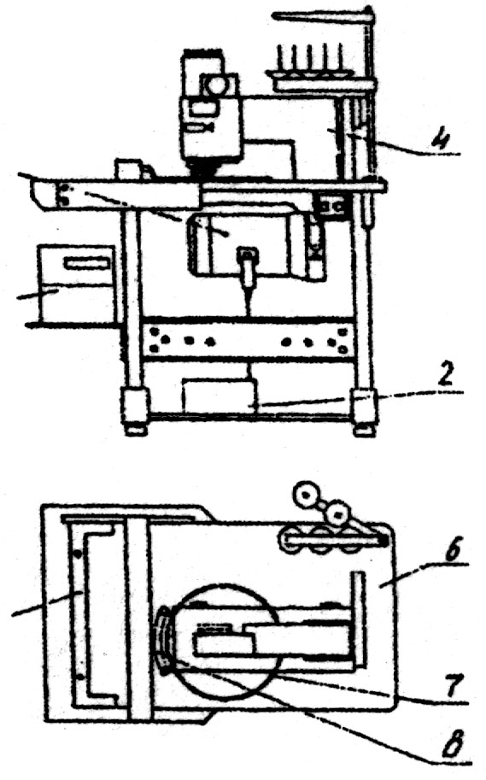

**Схема вышивального полуавтомата**

Патент на изобретение:

1. Вытяжной прибор прядильной машины (рисунок 1.4), содержащий питающую и вытягивающую пары, включающие цилиндр и валик, и расположенный между питающей и вытягивающей парами игольчатый барабанчик, отличающийся тем, что цилиндр и валик вытягивающей пары скрещиваются.

2. Вытяжной прибор по п. 1, отличающийся тем, что цилиндр и валик вытягивающей пары установлены с возможностью изменения угла скрещивания до 90°.

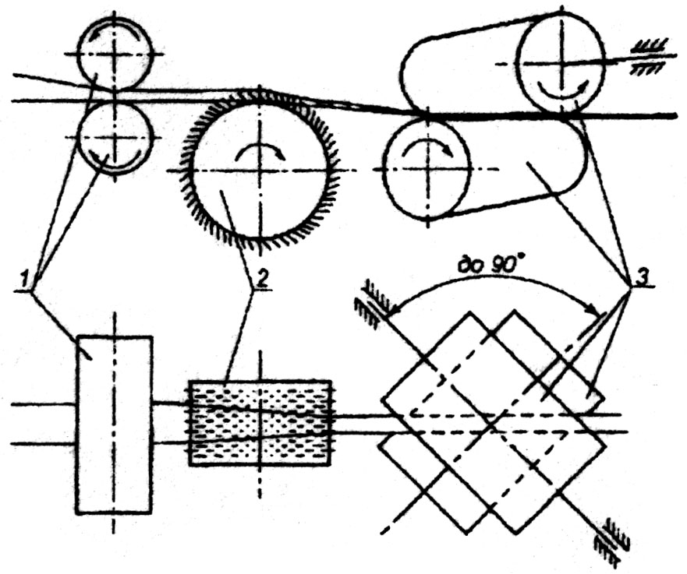

**Схема вытяжного прибора прядильной машины**

Патент на изобретение:

1. Многослойная ткань (рисунок 1.5), состоящая по меньшей мере из двух систем основных нитей и уточных нитей и выполненная саржевым переплетением, причем соединение соседних основных систем выполнено переплетением каждых двух противолежащих основных нитей с общей уточной нитью для каждой пары основных нитей, при этом в соединении соседних основных систем последовательно участвует каждая нить этих систем, отличающаяся тем, что соотношение плотности основных и уточных нитей в ткани равно (1,1-1,3): 1.

2. Ткань по п. 1, отличающаяся тем, что каждая основная система связывает две соседние системы уточных нитей.

3. Ткань по п. 1 или 2, отличающаяся тем, что каждая последующая уточная система нитей смещена относительно предыдущей уточной системы на величину, равную половине расстояния между двумя нитями в уточной системе.

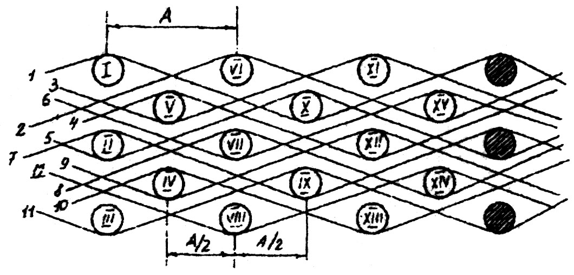

**Многослойная ткань**

Патент на изобретение:

1. Смешанная льносодержащая одиночная пряжа, включающая котонизированные волокна льна, хлопковые, полиэфирные и полиакрилнитрильные волокна, отличающаяся тем, что содержит компоненты при следующем их соотношении, мас. %:

* + котонизированные волокна льна ………25-33;
  + хлопковые волокна………………………25-33;
  + полиэфирные волокна……………………10-25;
  + полиакрилнитрильные волокна………….10-25,

при этом котонизированные волокна льна имеют среднеарифметическую длину 20-33 мм, а линейная плотность пряжи составляет 50-111 текс.

1. Способ получения смешанной льносодержащей одиночной пряжи (рисунок 1.6) по п.1, заключающийся в смешивании одновременно всех компонентов пряжи, кардочесании и штапелировании смеси волокон с последующим формированием пряжи.

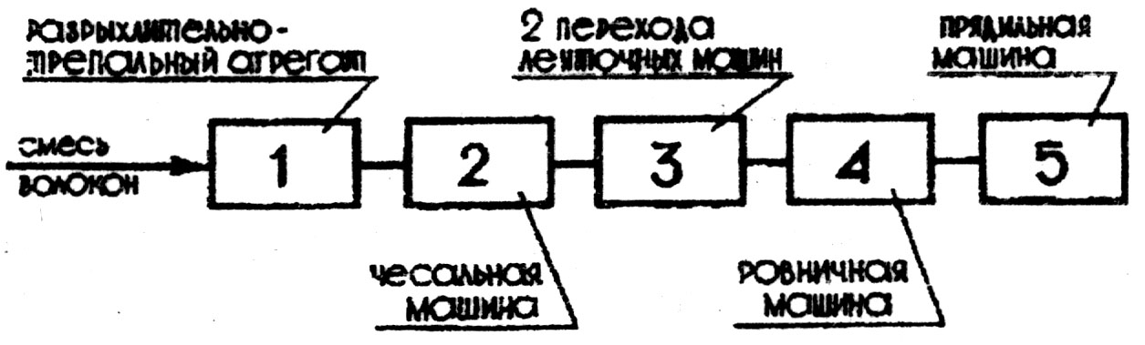

**Способ получения смешанной льносодержащей одиночной пряжи**

Полезная модель: механизм обрезки ниток на многоголовочном вышивальном полуавтомате (рисунок 1.7), содержащий приводные ножи параллельные плоскостям игольных пластин, установленные под игольными пластинами полуавтомата, отличающийся тем, что он снабжен механизмами освобождения игольной нитки, а привод ножей выполнен в виде ползунно-коромысловых механизмов, содержащих тросовую передачу, ползуны, пальцы, рычаги в форме вилки, втулки, держатели ножа, при этом ножи установлены подвижно относительно игольной пластины и привод осуществляется от шагового двигателя, связанного с блоком микропроцессорного управления вышивального полуавтомата.

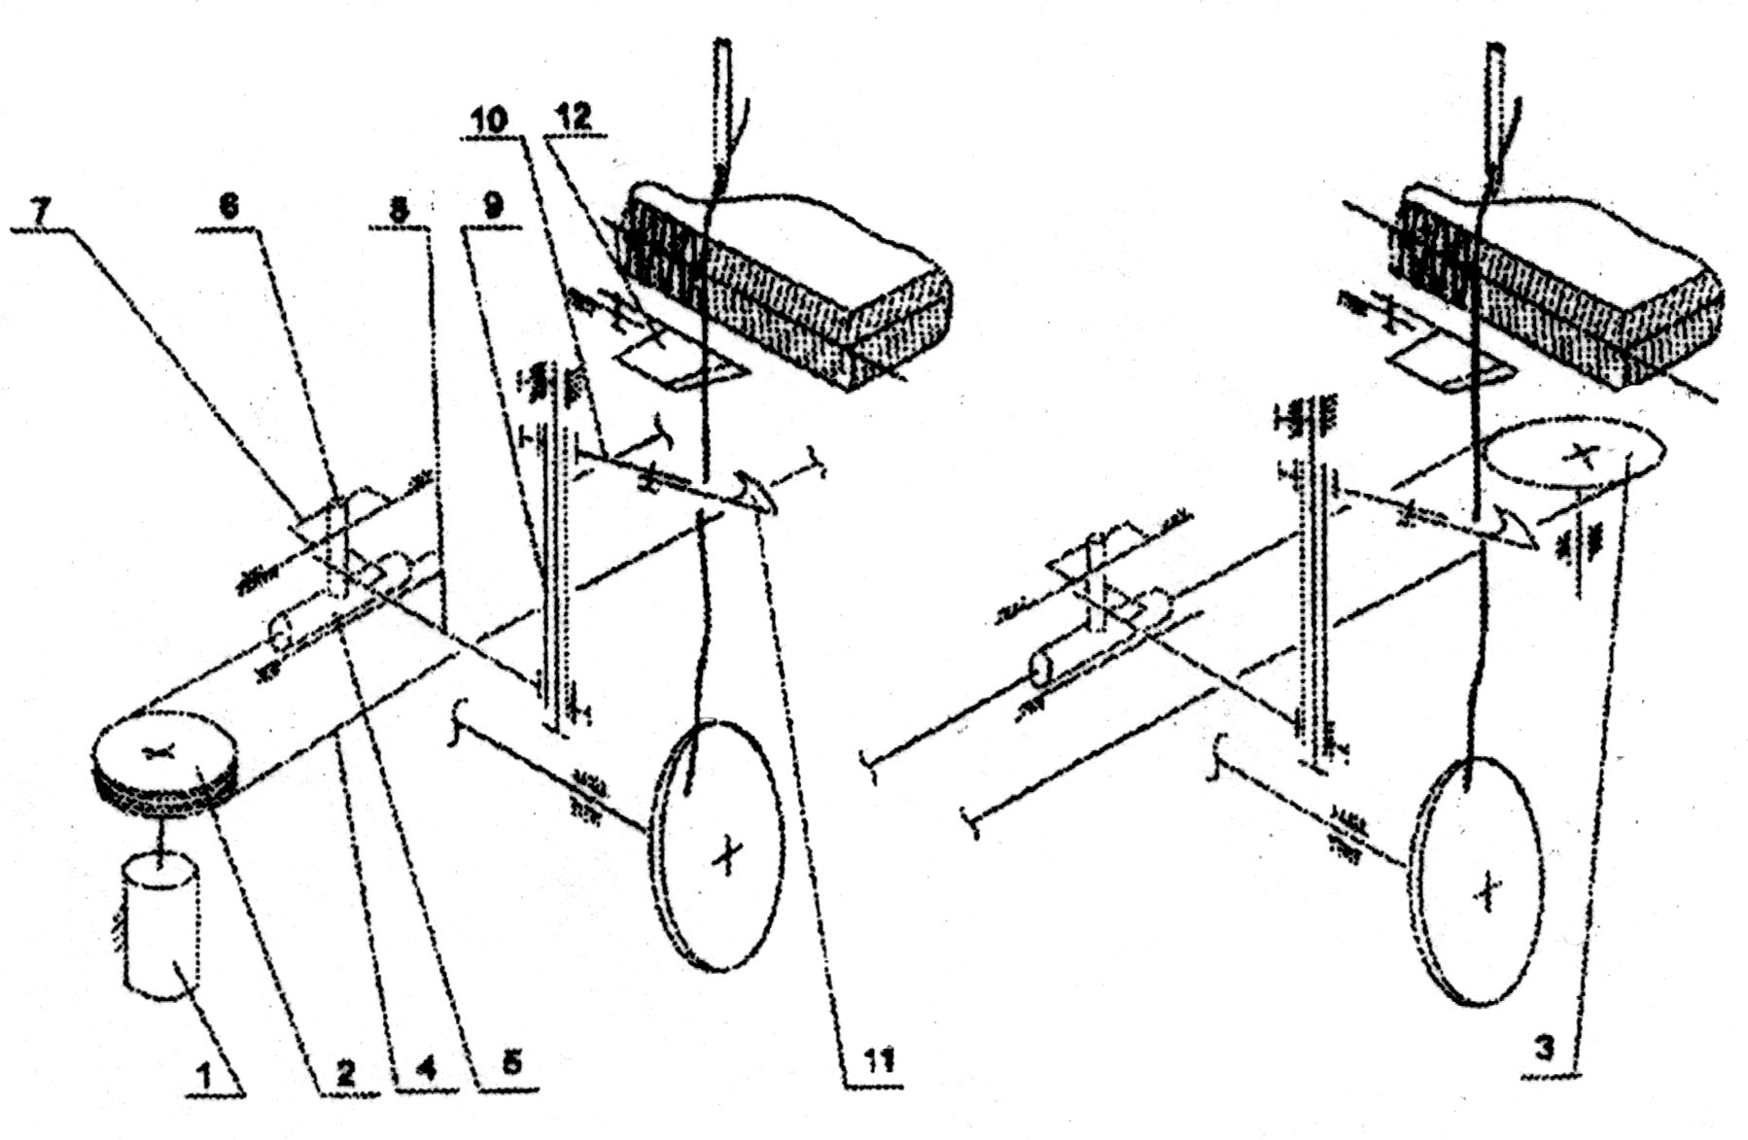

**Механизм обрезки нитей на многоголовочном вышивальном полуавтомате**

Результаты патентных исследований сведены в таблицу 1.2.

**Таблица 1.2 – Результаты экспертизы объектов техники на патентную чистоту**

|  |  |  |  |  |  |
| --- | --- | --- | --- | --- | --- |
| № объекта | Наименование | Авторы | Патентообладатель | Страна поиска | Наименование информационной базы |
| а 20000787 | Швейная машина | Милосердный Л.К.; Краснер Ю.М.; Кошеленко И.А.; Семерик С.М. | Открытое акционерное общество «Орша» | Республика Беларусь | “Афіцыйны бюллетэнь”, №1/2002 |
| 6084 С2 | Вышивальный полуавтомат | Сункуев Б.С.; Дервоед О.В.; Новиков Ю.В.; Агафонов В.Ф.; Зудов В.И.; Шнейвайс И.Л.; Ткачев Ю.Л.; Воронов В.Н. | Учреждение образования «Витебский государственный технологический университет» | Республика Беларусь | “Афіцыйны бюллетэнь”, №1/2004 |
| 6169 С2 | Вытяжной прибор прядильной машины | Коган А.Г.; Конопатов Е.А. | Витебский государственный технологический университет | Республика Беларусь | “Афіцыйны бюллетэнь”, №2/2004 |
| 6275 С2 | Многослойная ткань | Финникова З.И.; Еровенкова В.И.; Сергеев В.Т. | Финникова З.И.; Еровенкова В.И.; Сергеев В.Т. | Республика Беларусь | “Афіцыйны бюллетэнь”, №2/2004 |
| 6871 С2 | Смешанная льносодержащая одиночная пряжа и метод ее получения | Сехин Е.А.; Грошковяк А.И.; Залевский А.Ф.; Карась И.А. | Гродненское республиканское унитарное предприятие «Гронитекс» | Республика Беларусь | “Афіцыйны бюллетэнь”, №1/2005 |
| 1927 u | Механизм обрезки на многоголовочном вышивальном полуавтомате | Сункуев Б.С.; Краснер С.Ю.; Шнейвайс И.Л.; Давыдько А.П.; Дервоед О.В. | Учреждение образования «Витебский государственный технологический университет» | Республика Беларусь | “Афіцыйны бюллетэнь” |

**1.4 Конкретизация назначения и функций изделий**

Конкретизация назначения товара в общем случае включает выполнение следующих процедур:

* расчленение функционального процесса на этапы;
* выявление характерных признаков потребителей;
* учет особенностей воздействия окружающей среды и условий потребления.

Расчленение функционального процесса на этапы проводятся с целью выявления основной функции, выполняемой изделием, а также вспомогательных операций, сопровождающих выполнение основной функции. Такое разделение позволяет рассматривать особенности функционирования изделия на каждом этапе с целью установления требований потребителей к изделию.

Для столового белья основной является утилитарная функция. Столовое белье служит для защиты поверхности стола от загрязнений. Но, кроме того, столовое белье является одним из важнейших элементов декора, поэтому эстетическая функция для него не менее важна, чем утилитарная.

Для столового белья в связи с особенностями его эксплуатации основными являются такие эксплуатационные показатели, как прочность при многократном растяжении на изгиб, устойчивость к трению, к действию воды, температуры и другим видам воздействий. В связи с выполнением основной функции весьма важными показателями являются легкость очистки, устойчивость окраски к многократным стиркам и трению, отсутствие чрезмерной усадки при увлажнении и после стирки.

Результаты анализа функционального процесса эксплуатации столового белья представлены в таблице 1.3.

**Таблица 1.3 – Этапы функционального процесса эксплуатации столового белья**

|  |  |  |  |
| --- | --- | --- | --- |
| Этапы функционального процесса | Факторы воздействия внешней среды и человека | | Требования к изделию |
| 1 | 2 | | 3 |
| Эксплуатация | Изгиб, сжатие, растяжение, трение мокрое и сухое, трение на изгибах, воздействие влаги, органических и | | Износостойкость, прочность при однократном и многократном растяжении на |
|  | | других загрязнений, температуры, света и светопогоды | изгиб, раздирание, устойчивость к сухому и мокрому трению, устойчивость окраски к воздействию воды, температуры, света и светопогоды, драпируемость, стойкость к осыпаемости раздвижке нитей, легкость очистки, способность восстанавливать форму после эксплуатации |
| Хранение | | Смятие, воздействие пыли, влаги, микроорганизмов | Способность восстанавливать форму после смятия, устойчивость к воздействию пыли, влаги, микроорганизмов |
| Профилактический уход | | Глажение, воздействие высоких температур, воздействие химических и моющих средств, воды, светопогоды, смятие, трение, сжатие, изгиб, растяжение | Устойчивость окраски к стирке, мокрому трению, воде, светопогоде, глажению, прочность в мокром состоянии, устойчивость к воздействию повышенных температур, легкость очистки, способность восстанавливать форму после стирки, стойкость к осыпаемости и раздвижке нитей |
| Ремонт | | Смятие, трение, поверхностные повреждения структуры материала, воздействие процессов ремонта | возможность обнаружения повреждения и его устранения, стойкость к смятию, трению |

* 1. **Выбор объекта экспертизы качества**

Для экспертизы качества из заданной группы товаров (столовое белье) был выбран настольный комплект на 6 персон.

Комплект состоит из квадратной льняной чайной скатерти с цветной каймой жаккардового переплетения размером 150x150 см и 6 льняных чайных салфеток аналогичных по структуре фактуре и оформлению скатерти размером 36x36 см. Скатерть и салфетки выполнены с набивным рисунком, край обработан швом в подгибку с закрытым срезом.

Эскиз модели приведен на рисунке 1.8.

Целевое назначение и модельно-конструктивные характеристики комплекта приведены в таблице 1.4.

**Таблица 1.4 – Характеристика объекта экспертизы**

|  |  |
| --- | --- |
| 1. Вид изделия | Настольный комплект на 6 персон |
| 2. Целевое назначение | Настольный комплект предназначен для сервировки чайного стола |
| 3. Вид применяемых материалов | Льняная ткань жаккардового переплетения с набивным рисунком в виде цветной каймы по краю изделия |
| 4. Конструктивная характеристика  изделия | Скатерть квадратной формы размером 150x150 см, края обработаны швом в подгибку с закрытыми срезами;  салфетки квадратной формы размером 36x36 см, края обработаны швом в подгибку с закрытым срезом |

* 1. **Определение основных компонентов функционального процесса**

Для анализа качества существенный интерес представляет структура функционального процесса, т.к. в одном процессе одновременно могут участвовать несколько разных изделий с разными функциями. Анализ структуры функционального процесса позволяет определить место и роль данного изделия в этом процессе, выявить основное назначение изделия, ради которого оно создано и используется потребителем и что отличает это изделие от других.

В структуре функционального процесса выделяют следующие компоненты:

1) предмет потребления, функционирующий в данной среде, его техническая функция;

2) потребители, имеющие потребность, формирующие требования к товарам;

3) условия и способы, характеризующие среду, средства и способы потребления.

Компоненты функционального процесса более подробно описаны ниже.

По видам и принципам технического действия все непродовольственные товары подразделяются на группы:

* физического принципа действия: предметы потребления, которые приводятся в действие мускульной силой человека, а также предметы потребления, которые формируют среду жизнедеятельности человека (одежда, обувь, посуда, мебель);
* механического принципа действия: механизмы с простейшими шарнирными соединениями и системами передач (ножницы, кофемолка ручная, ручная дрель), а также механизмы, приводимые в действие механическими устройствами;
* электрического принципа действия: электротехнические изделия (нагревательные приборы, электролампы);
* электронного принципа действия: приборы, структура которых включает на ряду с электротехническими также электронные устройства, позволяющие программировать работу прибора.

Принцип действия изделий формирует виды действий человека с изделием при эксплуатации и составляет исходную базу для формирования эргономических требований к этому изделию.

Столовое белье относится к непродовольственным товарам физического принципа действия.

Классификация потребителей может строиться по различным основаниям. При проведении анализа качества используют классификацию потребителей, которая учитывает весь комплекс характеристик, определяющих социальные, демографические, экономические условия потребления.

На основе экспертных работ выделяют пять признаков классификации потребителей, которые наиболее сильно сказываются на формировании требований к ассортименту и качеству изделий. К этим признакам относятся:

1) образ жизни: наиболее общая социальная характеристика жизнедеятельности обширных групп населения, включая характеристики способов жизнедеятельности и организации труда населения. По этому признаку население подразделяют на городское, сельское и проживающее в отдаленных регионах;

2) демографические особенности: позволяют подразделить потребителей по половозрастным признакам, которые определяют важнейшие ассортиментные группировки. Важным демографическим показателем служит состав семьи, количественные и качественные характеристики которой оказывают влияние на формирование ассортимента посуды, мебели, холодильников и т.д. ;

3) подготовленность потребителей к потреблению: характеризует один из важнейших аспектов отношения потребителей к предметам потребления. В одних случаях потребление изделий требует от потребителей наличия лишь элементарных знаний и навыков, а в других – специальной подготовки. От уровня профессиональной квалификации потребителей зависит ассортиментный ряд многих изделий;

4) культурные запросы потребителей: сказываются на эстетических требованиях к изделиям. Этот признак требует группировки потребителей в соответствии со сложившимися национальными традициями, требованиями стиля, моды, престижа, с влиянием социально-психологических факторов (новаторы или консерваторы, лидеры или аутсайдеры);

5) социально-экономические факторы: этот признак позволяет классифицировать потребителей по уровням дохода и оказывает влияние на стоимость товара, которая зависит от технических возможностей изделия. Для отдельных групп потребителей должны быть установлены разумные комбинации потребительских свойств, качества и цены.

Для столового белья можно выделить следующие признаки потребителей:

1. образ жизни – в условиях городской и сельской местности;
2. демографические особенности – не имеет половозрастного назначения;
3. подготовленность потребителей к потреблению – наличие элементарных знаний и навыков;
4. культурные запросы потребителей – разнообразное колористическое оформление, разнообразие способов отделки, красивый внешний вид, качество и фактура материалов.

В зависимости от того, где и в каких условиях эксплуатируется изделие, появляются их ассортиментные разновидности. Общая классификация условий процесса потребления выглядит следующим образом:

* + внешняя среда (городская, сельская);
  + жилая среда (городская квартира, загородный дом);
  + мобильность использования изделий (носимые, переносимые, стационарные, трансформируемые);
  + месторасположение изделий (напольные, настольные, настенные, встроенные);
  + комплектность потребления (изделие может являться элементом комплекса, комплекта, ансамбля);
  + периодичность потребления (сезонные, для определенного времени использования).

Для исследуемой группы изделий можно выделить следующие условия и способы, характеризующие среду потребления:

1) внешняя среда – городская, сельская;

2) жилая среда – городская квартира, загородный дом;

3) мобильность использования – стационарное изделие;

4) месторасположение изделий – настольное;

5) комплектность потребления – может использоваться как одно изделие, так и настольные комплекты;

6) периодичность потребления – может использоваться в любой период.

Учитывая характеристики основных компонентов функционального процесса составляется исходная база (набор требований) для формирования эргономических и функциональных требований к изделию.

**2. Выбор номенклатуры для оценки качества столового белья**

Под номенклатурой потребительских показателей качества (далее ППК) товаров понимается перечень показателей, подразделяемых на взаимосвязанные уровни и используемых при оценке качества товара. В зависимости от объема и назначения номенклатура может быть типовой, развернутой и конкретной.

Типовая номенклатура разрабатывается специалистами и представляет собой перечень потребительских свойств и соответствующих им показателей, относящихся к основным видам промышленных товаров. Такая номенклатура может рассматриваться в качестве наиболее общей и универсальной группировки потребительских свойств и показателей качества товаров и служит основой разработки развернутой и конкретной номенклатуры.

Развернутая номенклатура используется для характеристики качества групп товаров, имеющих одно название, близкие функции и сходные показатели. Она представляет собой перечень показателей качеств, включающий полную совокупность комплексных и единичных показателей.

Конкретная номенклатура используется для характеристики качества отдельного конкретного товара и представляет собой наиболее детальную и полную разновидность номенклатуры, позволяющую оценивать реальное качество конкретного товара.

Выбор номенклатуры ППК представляет собой ряд связанных действий, осуществляемых экспертами с целью отбора показателей, необходимых для решения задач экспертизы. В практике экспертизы встречаются два способа выбора номенклатуры ППК:

* нет заранее разработанной развернутой номенклатуры, выбор номенклатуры складывается из разработки развернутой номенклатуры для группы товаров и последующего выбора номенклатуры ППК конкретного вида товаров. Это наиболее общий случай;
* при наличии развернутой номенклатуры требуется лишь выбрать ППК конкретного товара. Это более частный случай.

Если развернутая номенклатура ППК разрабатывается на основе типовой и строится в виде схемы, разделенной на уровни (в виде «дерева показателей»), то при ее разработке могут использоваться два основных метода:

* теоретический: на основе результатов исследования общих принципов построения структуры показателей качества;
* эмпирический: изучение и анализ специфики производства и потребления данной группы товаров.

Как правило, иерархические структуры типа «дерева» применяется для товароведных исследований, но могут использоваться и в других сферах деятельности. В «дереве показателей» качество как наиболее сложное свойство рассматривают в виде ствола, который условно считается расположенным на нулевом уровне. На рисунке 2.1 приведен принцип построения «дерева показателей».

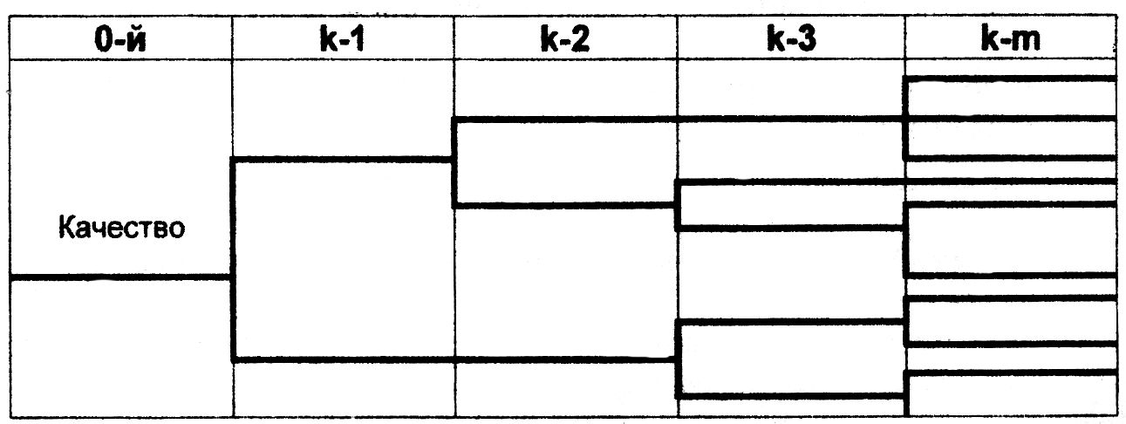

**Рисунок 2.1 – «Дерево показателей»**

На первом уровне качество (сложное свойство товара) делится на менее сложные, которые являются потребительскими. На следующем уровне потребительские свойства подразделяются на простые свойства. Далее простые свойства подразделяются на комплексные показатели, каждый из которых в свою очередь делится на единичные показатели.

Свойства более низкого уровня являются обобщающими для соответствующих свойств последующих уровней. Каждое из свойств, входящих в группу, должно быть необходимым для описания связанного с этой группой сложного свойства, находящегося на один уровень ниже, и, одновременно, количество этих свойств должно быть достаточным для обеспечения указанного свойства.

Число уровней номенклатуры зависит от вида и сложности товара, а также от целей экспертизы качества. При построении «дерева свойств» его структуру нужно делать открытой, позволяющей добавлять или исключать отдельные показатели. Каждый показатель на каждом уровне может относиться как к одному, так и к нескольким показателям, расположенным на низших уровнях. Название этого показателя должно быть одинаковым в разных группах свойств. Необходимо стремиться к тому, чтобы в каждой группе свойств было минимальное (не более 5-7) количество показателей, что обеспечивает возможность их одновременного анализа и измерения.

При построении развернутой номенклатуры необходимо использовать данные проведенного анализа качества. На основании типовой номенклатуры свойств и показателей, опираясь на общие принципы построения «дерева показателей» и используя данные об анализируемой группе товаров, можно построить развернутую номенклатуру.

В зависимости от данных проведенного анализа различные показатели исключают из перечня и вносят в него дополнительные. Корректировка показателей проводится с учетом установленных требований к товарам и выявленных в процессе анализа значимости основных групп потребительских свойств. Допускается объединять отдельные группы свойств и показателей с учетом их значимости, например, безопасность и экологические свойства, надежность и функциональные, безопасность и эргономические.

В итоге получают развернутую номенклатуру ППК для данной группы товаров. На ее основе осуществляется выбор показателей конкретного товара. Такой выбор проводится с учетом результатов анализа конкретной ситуации потребления, что позволяет уточнить потребителя данного товара, бытовой процесс его использования, условия функционирования его в бытовом процессе.

Затем все эти данные «накладываются» на развернутую номенклатуру, в результате чего происходит ее детализация и конкретизация. При этом уточняется наименование, смысл показателей, из развернутого перечня исключаются показатели не характерные для качества анализируемого товара, а также включаются новые, единичные.

Количество отобранных показателей должно быть минимальным и одновременно достаточным для вынесения экспертами обоснованного суждения о качестве оцениваемого товара.

К столовому белью предъявляются социальные, функциональные, эргономические, эстетические и экологические требования, а также требования надежности и безопасности в потреблении.

Социальные требования предусматривают соответствие производства столового белья общественным потребностям, оправданность его производства и потребления. Выявить требования социального назначения позволяют анализ статистических показателей, разработка моделей потребления, проведение социологических исследований.

Функциональные требования – это требования к выполнению столовым бельем его основной функции – защищать поверхность стола от загрязнений и повреждений, создавать красивый и аккуратный внешний вид сервированного стола.

Эргономические требования предусматривают удобство пользования изделием в процессе эксплуатации, его соответствие гигиеническим, антропометрическим, психологическим особенностям организма человека, обеспечение оптимальных условий его эксплуатации.

Эстетические требования являются одними из важнейших требований, предъявляемых к столовому белью. Эстетические требования выражаются такими показателями, как чистота и качество поверхности ткани, фактура ткани, колористическое оформление, декоративность, выразительность рисунка и т.д.

Требования надежности в потреблении для столового белья выражаются в таких свойствах столового белья, как долговечность, ремонтопригодность, сохраняемость. Эти требования обусловлены в первую очередь факторами, оказывающими влияние на срок службы изделия, возможностью осуществления ремонта и факторами, оказывающими влияние на состояние изделия в процессе хранения и транспортирования.

Требования безопасности (безвредности) важны для любой группы товаров. Они означают защиту человека от вредных для здоровья воздействий. В материалах для столового белья должны отсутствовать вещества, которые могут оказывать неблагоприятное воздействие на организм в целом.

Экологические требования к столовому белью характеризуют уровень загрязнения окружающей среды, возникающего на этапах производства, эксплуатации и утилизации [3], [4].

На основе анализа функционального процесса эксплуатации изделия, требований ТНПА, базовой типовой и развернутой номенклатур показателей качества была разработана конкретной номенклатура показателей качества выбранного настольного комплекта, представленная в таблице 2.1.

**Таблица 2.1 - Конкретная номенклатура показателей качества настольного чайного комплекта**

|  |  |  |  |
| --- | --- | --- | --- |
| Потребительские свойства | Комплексные показатели | Единичные показатели | Единицы измерения |
| 1 | 2 | 3 | 4 |
| Социальные | Общественная целесообразность производства | необходимость изготовления столового белья в штуках на душу населения; | шт. |
| острота неудовлетворенного спроса на столовое белье | шт. |
| Социальный адрес | соответствие потребностям определенного круга потребителей | баллы |
| Соответствие оптимальному ассортименту | взаимосвязь с другими элементами интерьера | баллы |
| значимость отдельных видов или моделей в существующем или перспективном ассортименте | баллы |
| Моральный износ и сопутствующие социальные эффекты | сокращение срока службы, вызванное изменениями моды, стиля, улучшения качества | баллы |
| Функциональные | Совершенство выполнения основной функции | эффективность использования по назначению | баллы |
| выполнение функции на основных этапах потребления | баллы |
| легкость очистки | баллы |
| Эстетические | Соответствие художественным тенденциям | соответствие стилю | баллы |
| соответствие конструктивного решения направлениям моды | баллы |
| соответствие цветового решения направлениям моды | баллы |
| Информационная выразительность | художественно-образная выразительность формы | баллы |
| оригинальность художественного замысла | баллы |
| Рациональность формы | Рациональность и красота конструкции, материалов и технологии обработки | баллы |
| соответствие формы эргономическим требованиям | баллы |
| соответствие формы функционально-конструктивному решению | баллы |
| Целостность композиции | гармоничность сочетания формы, конструкции и материалов | баллы |
| фактура (туше) материала | баллы |
| пропорциональность, ритмичность изделия | баллы |
| драпируемость изделия | баллы |
| Совершенство производственного исполнения | отсутствие видимых дефектов материалов | баллы |
| правильность выполнения строчек и швов | баллы |
| четкость исполнения фирменных знаков | баллы |
| Стабильность товарного вида | устойчивость к повреждениям и загрязнениям, сохранность первоначального внешнего вида | баллы |
| Надежность в эксплуатации | Долговечность | прочность при однократном и многократном растяжении на изгиб | Н |
| прочность на раздирание | Н |
| стойкость к истиранию | кол.циклов |
| устойчивость окраски к сухому и мокрому трению | баллы |
| устойчивость окраски к светопогоде | баллы |
| устойчивость окраски к стирке | баллы |
| Сохраняемость | светостойкость | баллы |
| формоустойчивость | баллы |
| биологическая стойкость | баллы |
| Ремонтопригодность | возможность осуществления ремонта | баллы |
| восстановление первоначальной формы | баллы |
| Эргономические | Гигиенические | уровень напряжённости электростатического поля | кВ/м2 |
| удельное поверхностное электрическое сопротивление изделия | Ом |
| водопроницаемость | см3/мин |
| гигроскопичность | % |
| массовая доля химических волокон | % |
| Психологические | способность обеспечивать душевный комфорт | баллы |
| Физиологические | масса 1 м2 | г |
| Безопасность в потреблении | Химическая безопасность | отсутствие аппретов и пропиток |  |
| отсутствие свободного хлора |  |
| содержание свободного формальдегида | мкг/г |
| содержание токсичных веществ | мг |
| Биологическая безопасность | наличие патогенных микроорганизмов и продуктов их жизнедеятельности |  |
| Электрическая безопасность | уровень напряжённости электростатического поля | кВ/м2 |
| удельное поверхностное электрическое сопротивление изделия | Ом |
| Экологические | Химическое загрязнение | состав и количество вредных веществ, выделяемых при производстве, эксплуатации, утилизации |  |
| Стойкость к действию микроорганизмов | грибостойкость | баллы |

**3. Оценка качества столового белья**

**3.1 Обоснование и выбор методов оценки показателей качества столового белья**

Оценка ППК основывается на результатах анализа потребительских свойств и является процессом определения потребительской ценности товара.

Оценка качества – процесс, включающий выполнение совокупности операций, к которым относится выбор номенклатуры ППК, определение их значений и сопоставление с базовыми значениями.

Значение оценки – количественная (баллы) или качественная (оптимальное, допустимое, условно допустимое, недопустимое качество) характеристика продукции, полученная с использованием принятого уровня качества.

Целью проведения оценки качества является получение значения оценки каждого единичного показателя качества товара. Для этого необходимо знать, какой из методов оценки следует применить в каждом конкретном случае.

Методы оценки показателей качества различаются по источнику и способу получения информации. Выделяют следующие методы: экспертный, измерительно-расчетный, экспериментальный, социологический, комбинированный.

Экспертный метод применяется при оценке неизмеримых показателей, комплексных показателей, состоящих из неизмеримых, а также для упорядочения процесса оценки, уменьшения его сложности и трудоемкости при сохранении заданной точности оценки. Широко используется также при выполнении отдельных операций оценки с использованием других методов, например, при классификации изделий и потребителей; выборе базовых образцов и значений базовых показателей; построении шкал оценки, назначении коэффициентов весомости и т.д.

Суть метода заключается в подборе группы компетентных в изучении проблемы специалистов, высказывающих свое согласованное мнение, которое рассматривается как экспертная оценка. Она может быть количественной (абсолютные, средние, относительные величины) и качественной. В первом случае используются статистические методы, во втором – эвристические процедуры, опирающиеся на опыт, интуицию эксперта.

Экспертные методы применяются, когда невозможно или затруднительно использование более объективных методов. Наиболее часто их используют для выбора номенклатуры, для определения весомости ППК, для определения количественных характеристик показателей.

Выделяют следующие этапы экспертной оценки:

* формирование группы экспертов;
* подготовка опроса;
* опрос;
* обработка экспертных оценок.

На этапе подготовки опроса составляются специальные опросники или анкеты, в которых излагается сущность обсуждаемого вопроса, подробно дается метод подготовки, оформления ответов. Опрос осуществляется путем рассылки анкет или при единовременной работе всей группы экспертов. Обработка экспертных оценок путем оценки степени согласованности экспертных оценок и последующего подсчета сводных характеристик опроса группы экспертов.

Измерительно-расчетный метод заключается в оценке показателей качества на основе результатов испытаний или измерений с использованием технических средств и проведения расчетов с помощью теоретических и эмпирических зависимостей. Найденные значения сопоставляются с базовыми значениями. Сопоставление производится с использование типовых расчетных формул, графиков, таблиц, предварительно разработанных для каждого единичного показателя, позволяющих эксперту перевести фактические значения показателей качества в значения их оценок.

Измерительно-расчетный метод применяется в случаях:

* оценки измеримых показателей качества (значения в физических величинах);
* когда эталонные математические зависимости между значениями, показателями и значениями их оценок заранее определены и выражены в виде формул, графиков, таблиц.

Экспериментальный метод используется при изучении взаимодействия человека с товаром в конкретных условиях потребления. Для экспериментальной оценки привлекаются специально отобранные испытуемые, у которых с помощью системы специального лабораторного оборудования регистрируется состояние психофизиологических параметров при использовании товара. Вынесение оценочных суждений о качестве товаров осуществляется путем сопоставления характеристик физиологических состояний испытуемых при использовании анализируемого товара и выбранного базового образца.

Экспериментальный метод применяется:

* если значения показателей качества не могут быть выявлены вне специфических условий эксперимента, воспроизводящего процесс эксплуатации товара человеком;
* для оценки функциональных и эргономических показателей качества (напряжение мышц, увеличение давления, потоотделение и др.).

Социологический метод оценки показателей качества основан на использовании потребителей как основного источника информации о качестве товаров. Сбор мнений осуществляется в ходе реализации и потребления товаров с применением различных процедур опроса потребителей (интервью, анкета). Сбор информации, как правило, совмещается с покупательскими конференциями, выставками, осуществляется с помощью пробной партии товара.

Социологические методы оценки показателей качества основываются на результатах обследования групп потребителей с использованием социологических шкал и методов измерений. Они позволяют получать не только оценки показателей качества товаров, но и выявлять динамику изменений этих оценок у различных групп потребителей.

Социологический метод оценки применяется:

* для непосредственного выявления оценочных суждений потребителей о качестве товаров, их потребительских свойствах;
* при изменениях потребительского спроса на товары в связи с изменением его качества или отдельных потребительских свойств;
* при выявлении различий оценки качества товаров или отдельных потребительских свойств различными группами потребителей.

Социологические методы применяются на стадиях серийного производства товаров, например, при анализе рекламаций, а также в сфере торговли. Они используются и при оценке показателей социального назначения.

Оценка показателей качества товаров чаще осуществляется с использованием перечисленной совокупности методов (комбинированный метод). В зависимости от вида показателей (измеримые или неизмеримые) или условий оценки (время, экспериментальная база) при экспертизе качества товаров одни показатели качества могут оцениваться с помощью измерительно-расчетных методов, другие – с помощью экспертного, а итоговое оценочное суждение выносится на основе мнений экспертов. Таким образом, происходит комбинирование методов.

Комбинированный метод обеспечивает получение более точных и объективных результатов. Выбор того или иного метода оценки ППК определяется целями оценки, видом оцениваемого товара, номенклатурой ППК, наличием или отсутствием базовых образцов; конкретными условиями оценки.

Источники и способы получения информации, характерные для каждого метода, приведены в таблице 3.1.

**Таблица 3.1 – Источники и способы получения информации**

|  |  |  |  |  |  |  |
| --- | --- | --- | --- | --- | --- | --- |
| Источники и способы получения информации | Методы оценки показателей качества | | | | | |
| Экспертный | Измерительно-расчетный | Экспериментальный | | Социологический | Комбированный |
| 1 | 2 | 3 | 4 | | 5 | 6 |
| 1. Опрос экспертов | + | - | + | | + | + |
| 2. Опрос потребителей | - | - | - | | + | + |
| 3. Получение данных из эксперимента с участием испытуемых | + | - | + | | + | + |
| 4. Проведение расчетов | + | + | + | | + | + |
| 5. Проведение инструментальных измерений | + | + | + | | - | + |
| 6. Использование типовых формул и таблиц | + | + | + | | + | + |
| 7. Построение оценочных шкал, определение зависимостей | + | + | | + | + | + |
| 8. Обработка данных опроса и эксперимента | + | - | | + | + | + |

Процесс оценки ППК носит характер многоступенчатого перехода от качественных и количественных характеристик товаров к значениям оценки, установленным по оценочной шкале на основе определения сложных функциональных зависимостей между ними.

Т.о., основным критерием при выборе методов оценки показателей качества является специфика исследуемых потребительских свойств и показателей и особенности проведения оценки. Результаты выбора методов оценки ППК столового белья представлены в таблице 3.2.

**Таблица 3.2 - Выбор методов оценки ППК столового белья**

|  |  |  |
| --- | --- | --- |
| Метод оценки ППК | Единичные показатели | Потребительские свойства |
| 1 | 2 | 3 |
| Социологический | необходимость изготовления столового белья в штуках на душу населения; | социальные |
| острота неудовлетворенного спроса на столовое белье |
| соответствие потребностям определенного круга потребителей |
| сокращение срока службы, вызванное изменениями моды, стиля, улучшения качества |
| значимость отдельных видов или моделей в существующем или перспективном ассортименте |
| Экспертный | взаимосвязь с другими элементами интерьера |
| светостойкость | надежность в эксплуатации |
| формоустойчивость |
| биологическая стойкость |
| возможность осуществления ремонта |
| восстановление первоначальной формы |
| соответствие конструктивного решения направлениям моды | эстетические |
| соответствие цветового решения направлениям моды |
| соответствие стилю |
| Экспертный | оригинальность художественного замысла | эстетические |
| рациональность и красота конструкции, материалов и технологии обработки |
| соответствие формы эргономическим требованиям |
| соответствие формы функционально-конструктивному решению |
| гармоничность сочетания формы, конструкции и материалов |
| фактура (туше) материала |
| пропорциональность, ритмичность изделия |
| драпируемость изделия |
| отсутствие видимых дефектов материалов |
| правильность выполнения строчек и швов |
| четкость исполнения фирменных знаков |
| устойчивость к повреждениям и загрязнениям, сохранность первоначального внешнего вида |
| художественно-образная выразительность формы |
| способность обеспечивать душевный комфорт | эргономические |
| Измерительно-расчетный | удельное поверхностное электрическое сопротивление изделия |
| водопроницаемость |
| гигроскопичность |
| массовая доля химических волокон |
| уровень напряжённости электростатического поля |
| масса 1 м2 |
| прочность при однократном и многократном растяжении на изгиб | надежность в эксплуатации |
| прочность на раздирание |
| стойкость к истиранию |
| устойчивость окраски к сухому и мокрому трению |
| устойчивость окраски к светопогоде |
| устойчивость окраски к стирке |
| отсутствие аппретов и пропиток | безопасность в потреблении |
| отсутствие свободного хлора |
| содержание свободного формальдегида |
| содержание токсичных веществ |
| наличие патогенных микроорганизмов и продуктов их жизнедеятельности |
| уровень напряжённости электростатического поля |
| Измерительно-расчетный | удельное поверхностное электрическое сопротивление изделия | безопасность в потреблении |
| состав и количество вредных веществ, выделяемых при производстве, эксплуатации, утилизации | экологические |
| грибостойкость |
| Экспериментальный | эффективность использования по назначению | функциональные |
| выполнение функции на основных этапах потребления |
| легкость очистки |

**3.2 Оценка уровня качества с применением функции желательности**

Одним из наиболее удобных способов построения обобщенного отклика является обобщенная функция желательности Харрингтона. В основе построения этой обобщенной функции лежит идея преобразования натуральных значений частных откликов в безразмерную шкалу желательности или предпочтительности. Чтобы получить шкалу желательности, удобно пользоваться готовыми разработанными таблицами соответствий между отношениями предпочтения в эмпирической и числовой (психологической) системах.

Значение частного отклика, переведенное в безразмерную шкалу желательности, обозначается через di (i=1, 2,…n) и называется частной желательностью. Шкала желательности имеет интервал от нуля до единицы. Значение di=0 соответствует абсолютно неприемлемому уровню данного свойства, а значение di=1 – самому лучшему значению свойства. Значение di=0,37 обычно соответствует границе допустимых значений. В таблице 3.3 приведены стандартные оценки по шкале желательности.

**Таблица 3.3 –Стандартные оценки по шкале желательности**

|  |  |
| --- | --- |
| Желательность | Оценка по шкале желательности |
|
| Отлично | 0,80 d< 1,00 |
| Хорошо | 0,63 d< 0,80 |
| Удовлетворительно | 0,37 d< 0,63 |
| Плохо | 0,20  d< 0,37 |
| Очень плохо | 0,00 d< 0,20 |

Функция желательности отражает зависимость оценок, или показателей желательности (d), от безразмерных показателей (у), в которые переводят размерные (натуральные) показатели качества. Эта зависимость выражается уравнением:

 или  (1)

Обобщенный показатель желательности (Di) рассчитывается по формулам:

* без учета коэффициентов весомости

 (2)

* с учетом коэффициентов весомости

 , (3)

где mi – коэффициент весомости.

Точность комплексной оценки повышается при учете коэффициентов весомости показателей свойств.

Перевести значения размерных (натуральных) показателей (х) качества изделий в безразмерные (у) при линейной зависимости между ними можно по формуле:

 (4)

и при нелинейной связи

 (5)

Прологарифмировав дважды уравнение (1), получим:

 (6)

Подставляя значения y в уравнение (4), получим:

 (7)

Составляем систему уравнений для известных значений:

 (8)



Решая совместно оба уравнения, находят значения коэффициентов  и . В результате получают уравнение линейной зависимости между исследуемым показателем и безразмерными значениями. По этому уравнению можно найти значение у для любого значения х, а далее по формуле (1) – показатель желательности.

В данной курсовой работе необходимо преобразовать частные отклики (y) в частные функции желательности (di), рассчитать обобщенный показатель желательности и построить шкалу желательности. На основании выполненных расчетов требуется сравнить качество двух изделий, для образцов которых измерены три основных показателя качества (таблица 3.4). Шкала оценок для сравниваемых изделий приведена в таблице 3.5.

**Таблица 3.4 – Значения показателей качества сравниваемых изделий**

|  |  |  |  |  |
| --- | --- | --- | --- | --- |
| № п/п | Наименование показателей | Коэффициент весомости, mi | Изделие А | Изделие Б |
| 1 | Прочность на раздирание, даН | 0,5 | 6 | 8,3 |
| 2 | Сопротивление истиранию, циклы | 0,3 | 1520 | 1400 |
| 3 | Устойчивость окраски, баллы | 0,2 | 5 | 5 |

**Таблица 3.5 – Шкала оценок**

|  |  |  |  |
| --- | --- | --- | --- |
| Градации качества | Критерии оценок размерных показателей | | |
| Прочность на раздирание, даН | Сопротивление истиранию, циклы | Устойчивость окраски, баллы |
| Отлично | 10 и более | 2200 и более | 5 |
| Хорошо | 9,1 и более | 1900 и более | 4 |
| Удовлетворительно | 5,9 и более | 1500 и более | 3 |
| Плохо | 5,0 и более | 1300 и более | 2 |
| Очень плохо | менее 5,0 | менее 1300 | 1 |

Оценкам «отлично» и «удовлетворительно» для показателя прочность на раздирание соответствуют значения 10 и 5,9. подставляя эти значения в формулу (8) получим:









Решая систему уравнений находим, что a1=0,36; а0=-2,09. В результате получаем уравнение линейной зависимости между исследуемыми показателями и безразмерным значением стандартной оценки по шкале желательности:



По этому уравнению можно найти значения безразмерного показателя у’ для любых значений натурального показателя х.

Для показателя сопротивление истиранию оценкам «отлично» и «удовлетворительно» соответствуют значения 2200 и 1500. Подставляя эти значения в формулу (8) получим:





Решая систему уравнений находим, что а1=0,0021; а0=-3,11. Тогда уравнение линейной зависимости между исследуемыми показателями и безразмерным значением стандартной оценки по шкале желательности будет иметь вид:



Аналогично для показателя устойчивости окраски оценкам «отлично» и «удовлетворительно» соответствуют значения 5 и 3. Подставляя эти значения в формулу (8) получим:





Решая систему уравнений находим, что а1=0,75; а0=-2,24. Уравнение линейной зависимости между исследуемыми показателями и безразмерным значением стандартной оценки по шкале желательности будет иметь вид:



Исходя из полученных данных находим значения безразмерного показателя у’ для изделия А:



Находим значения безразмерного показателя у’ для изделия Б:



Далее рассчитываем частные показатели желательности для показателя качества изделий А и Б по формуле (1):





В результате обобщенные показатели желательности по формулам (2) и (3) равны:

* для изделия А:



* для изделия Б:



Результаты проведенных расчетов сведены в таблицу 3.6.

**Таблица 3.6 – Натуральные и обобщенные по функции желательности отклики**

|  |  |  |  |  |  |  |  |  |  |  |
| --- | --- | --- | --- | --- | --- | --- | --- | --- | --- | --- |
| Сравниваемые изделия | Натуральные значения откликов | | | Частные желательности | | | D | Оценка по шкале желательности | D’ | Оценка по шкале желательности |
| x1 | x2 | x3 | d1 | d2 | d3 |
| А | 6 | 1520 | 5 | 0,3927 | 0,3980 | 0,8018 | 0,5 | Удовлетворительно | 0,45 | Удовлетворительно |
| Б | 8,3 | 1400 | 5 | 0,6654 | 0,3057 | 0,8018 | 0,55 | Удовлетворительно | 0,55 | Удовлетворительно |

Т.к. , то можно сделать вывод о том, что уровень качества изделия А ниже, чем уровень качества изделия Б.

Функция желательности строится на основании значений, соответствующих градациям качества: «очень плохо», «плохо», «удовлетворительно», «хорошо», «отлично» (см. таблицу 3.3). При построении шкалы желательности по оси ординат откладывают значения желательности, изменяющиеся от 0 до 1. По оси абсцисс указывают значения отклика, записанные в условном масштабе. За начало отсчета по этой оси выбрано значение, соответствующее желательности 0,37. Выбор именно этой точки связан с тем, что она является точкой перегиба кривой. Симметрично относительно нуля на оси y` располагают кодированные значения отклика. Значения на кодированной шкале принято выбирать от 3 до 6. Граничные значения y` для стандартных значений d вычисляются по формуле (6). Шкала желательности для сравниваемых изделий приведена на рисунке 3.1.

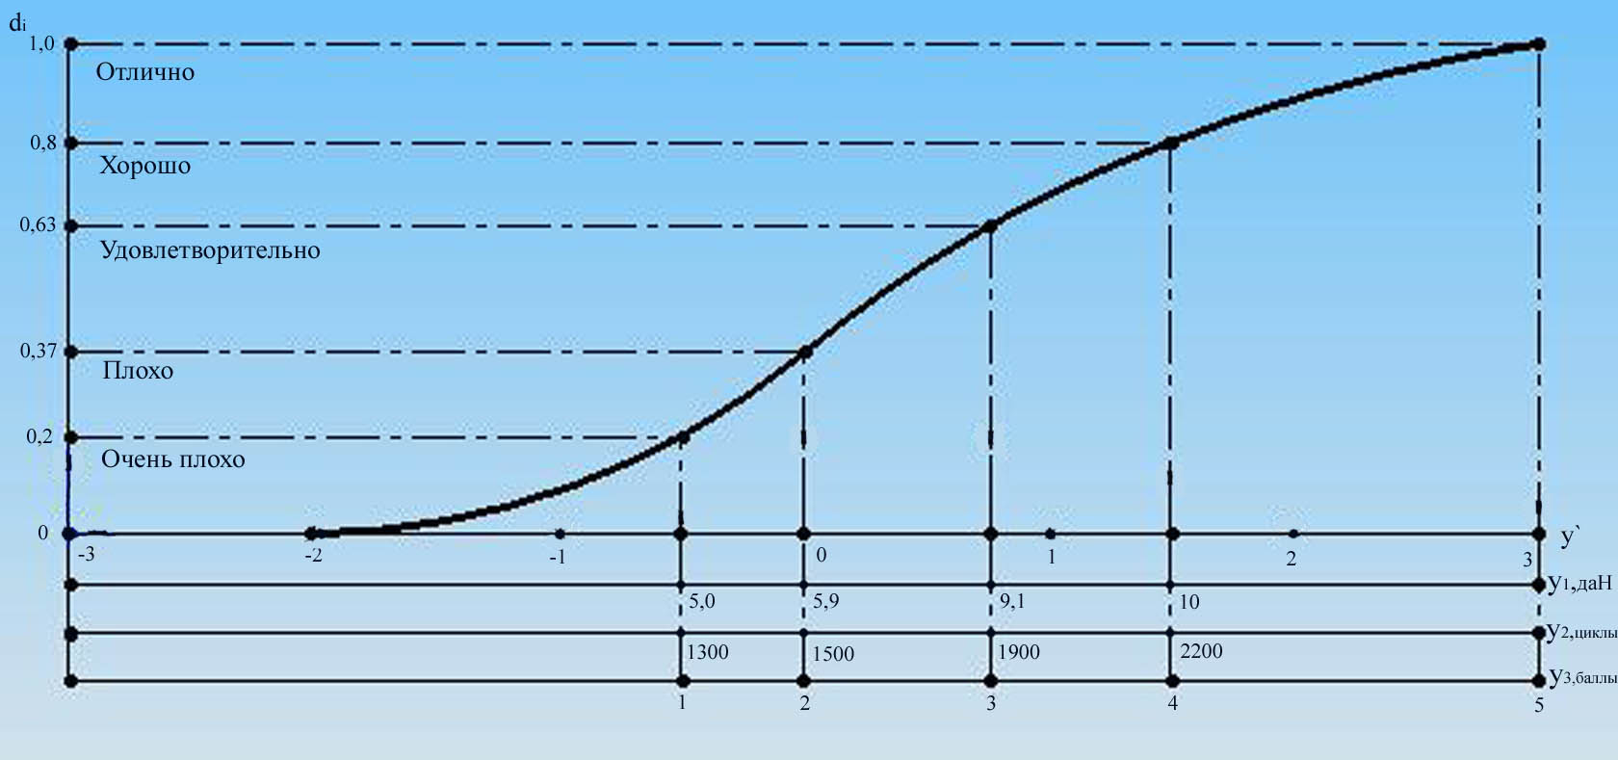

**Рисунок 3.1 – Шкала желательности для сравниваемых изделий А и Б**

Если граничные значения для di неизвестны, то их находят, подставляя произвольно выбранные значения x в найденные выше уравнения y1, y2, y3.

Разработанная функция желательности позволяет получать значения частных функций желательности без предварительных расчетов.

**Заключение**

Изделия текстильной и легкой промышленности являются товарами настолько необходимыми, что без них невозможно нормальное функционирование организма человека и поддержание его социального статуса. С ростом материального и культурного уровня потребителей изменяются структура потребностей и ценностные ориентации, поэтому производство товаров с учетом их потребительской ценности является очень важной и актуальной задачей.

В решении этой задачи важное место занимает экспертиза качества товаров, цель которой – на основе анализа качества товаров определить их потребительскую ценность.

В данной курсовой работе проводилась разработка теоретической базы для проведения экспертизы качества столового белья.

Для этого были изучены требования технической нормативно-правовой документации к столовому белью, являющиеся основой эксплуатационных характеристик. Изучены ТНПА, содержащие требования к сырью и исходным материалам, оказывающим влияние на потребительское качество изделий. Источниками информации явились ТНПА на продукцию, на методы контроля, систему показателей качества, маркировку и др.

Были изучены тенденции развития ассортимента столового белья; проведены патентные исследования в области материаловедения исходных материалов для производства столового белья, технологии производства материалов и изделий.

В процессе выполнения работы в качестве объекта экспертизы был выбран комплект столового белья на 6 персон. Были конкретизированы назначение и функции изделия, определены основные компоненты функционального процесса. Основной функцией столового белья является защита поверхности стола от загрязнений и повреждений. Не менее значительной для данной группы товаров является и эстетическая функция.

Важной частью данной курсовой работы явился выбор номенклатуры потребительских показателей качества для оценки качества заданной группы товаров, в ходе которого была разработана конкретная номенклатура ППК, содержащая групповые свойства, соответствующие им комплексные показатели качества, делящиеся, в свою очередь, на ряд единичных показателей. В дальнейшем для всего перечня единичных показателей был произведен выбор методов оценки показателей качества.

Завершающим этапом работы явилась оценка уровня качества с применением функции желательности. Сравнивалось качество двух изделий с применением обобщенных показателей желательности. В результате было выяснено, что из двух сравниваемых изделий А и Б уровень качества изделия А меньше уровня качества изделия Б (обобщенный показатель желательности ).

**Список использованных источников**

1. Коляденко С.С., Товароведение текстильных товаров [Текст]. – М.: Экономика, 1981 – 312с.
2. Ткань торжества // Интерьер +дизайн, январь №1, 2007. – с. 164.
3. Товароведение одёжно-обувных товаров. Общий курс: Учебное пособие / Садовский В. В., Несмелов Н. М., Шутилина Н. В. и др.; Под общей ред.   
   Садовского В. В., Несмелова Н. М. – Мн.: БГЭУ, 2005. – 427 с.
4. Товароведение непродовольственных товаров [Текст]: Учеб. пособие/ В.Е. Сыцко, М.Н. Миклушов, Г.С. Турилкина и др.; Под. ред. В.Е. Сыцко, М.Н. Миклушова. – Мн.: Вышэйшая школа, 1999. – 633с.
5. Красовский П.А., Ковалев А.И., Стрижов С.Г. Товар и его экспертиза [Текст]. – 2-е издание. – М.: Центр экономики и маркетинга, 1999 – 240 с.

1. Далее ОТУ